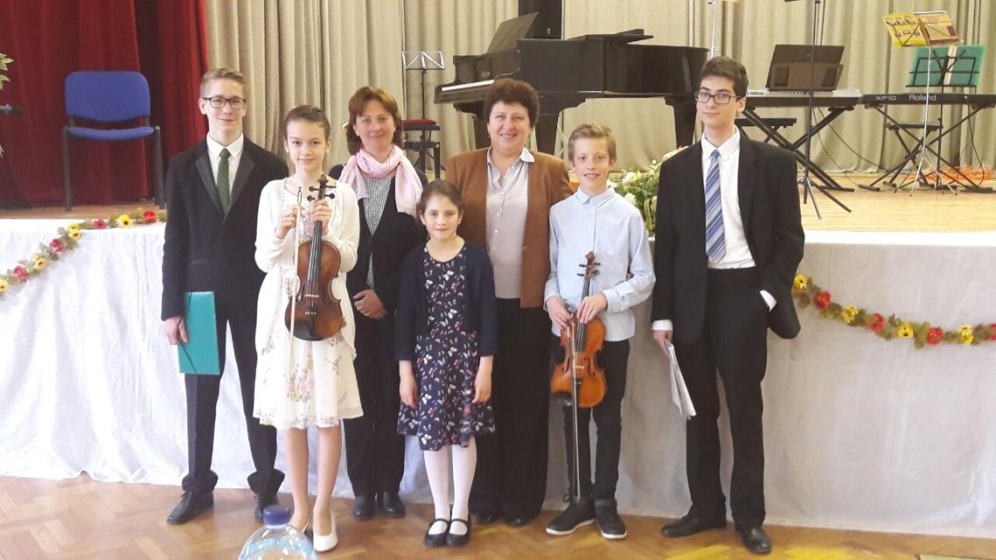

REMÉNYI EDE EMLÉKVERSENY EREDMÉNYEK
I. korcsoport:
Dicséret: Pap Hédi Tanára: Ádám Endréné
Zongorakísérője: László Éva
II. korcsoport:
1. helyezés: Bocsi Botond Tibor Tanára: Ádám Endréné,
Zongorakísérője: László Éva
Nívódíj: Szabó Gerda Tanára: Ádám Endréné,
Zongorakísérője: László Éva
Kamarazenei kategória:
1. helyezés: Bocsi Botond Tibor, Szabó Gerda, Ungvári Ákos
Felkészítő tanárok: Ádám Endréné és László Éva
2. helyezés: Szabó Gerda, Bocsi Botond Tibor, Árvai Balázs
Felkészítő tanárok: Ádám Endréné és László Éva

